# Maven环境搭建

### Maven安装

1. 下载Maven <http://maven.apache.org/download.html>
2. 将apache-maven-3.0.4-bin.zip解压到C: \apache-maven-3.0.4（路径自选）
3. 添加环境变量M2_HOME值为C: \apache-maven-3.0.4，M2值为%M2_HOME%\bin，更新Path添加%M2%。
4. 在命令行窗口运行mvn --version，确认是否成功安装，如果有问题参照下载地址页面的Installation Instructions部分。

### Eclipse Maven插件安装

1. 在Eclipse Marketplace中搜索Maven，找到Maven Integration for Eclipse并安装。
2. 安装完成后，重启eclipse。
3. Maven配置，见下图。
4. setting.xml配置 

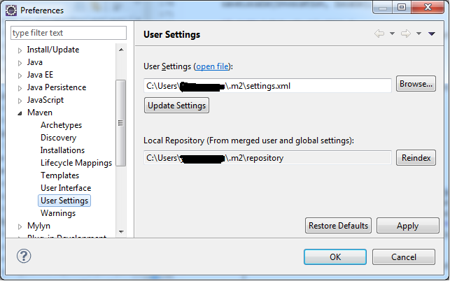

Figure ‑

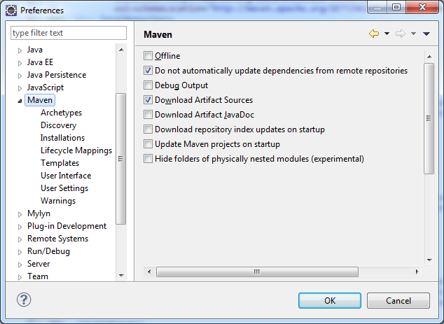

Figure ‑

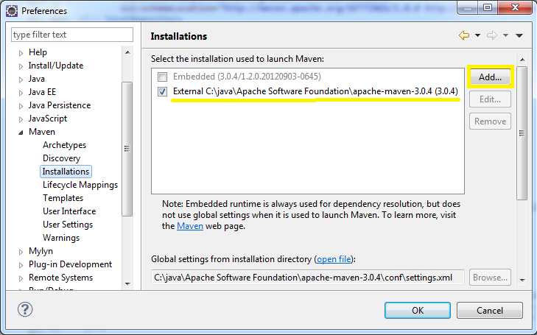

Figure ‑

# Nexus服务器的搭建

### Nexus安装

1. 下载nexus，地址<http://www.sonatype.org/nexus/go>

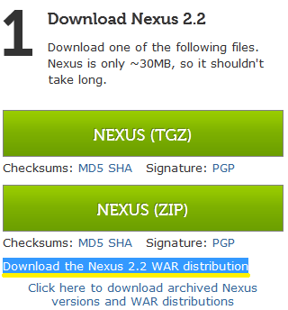

Figure ‑

1. 将下载下来的nexus-2.2-01.war，放到tomcat的webapps目录下，启动tomcat。访问<http://localhost:port/nexus-2.2-01>，即可进入nexus界面。

### Nexus配置

由于公司网络不能直接访问maven资源库，所以需要设置下代理，如下图：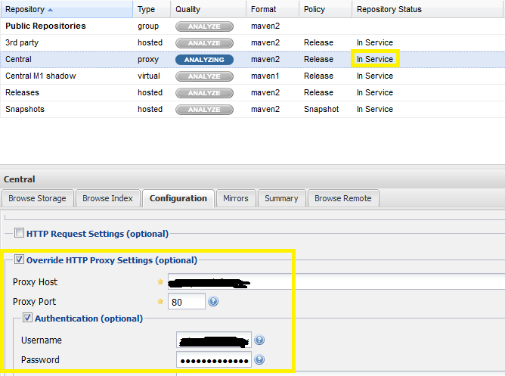

Figure ‑